Aplicaţii ale circuitelor logice secvenţiale. Numărătoare

- Numărător binar, reversibil, implementat cu bistabile JK

Vom prezenta pe scurt modul de proiectare al unui numărător binar, sincron, de 4 biţi implementat cu bistabile tip JK.
Notând cele patru ieşiri cuQ₀, ...Q₃ (= MSB) diagrama de stări care descrie funcţionarea numărătorului este
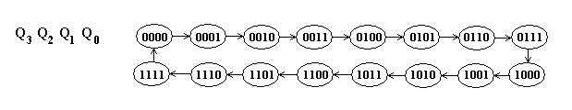
Descrierea prin tabel de adevăr a diagramei de stări este următoarea:
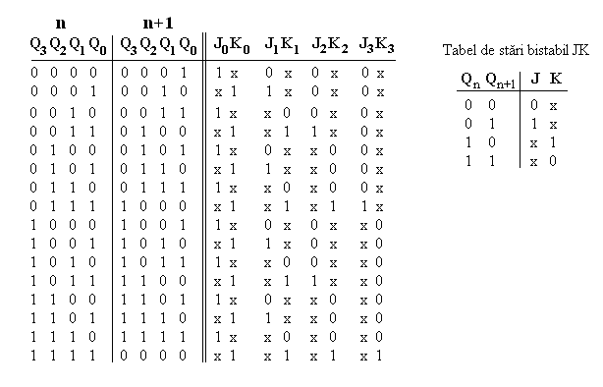
Pe baza tabelului de adevăr, mai jos se deduc funcţiile logice pentru J_{i} şi K_{i} . Rezultă:

J₀ = K₀ = 1
J₁ = K₁ = Q₀
J₂ = K₂ = Q₀ Q₁
J₃ = K₃ = Q₀ Q₁ Q₂

Se poate verifica uşor următoarea generalizare:

J_{i} = K_{i} = produsul ieşirilor precedente

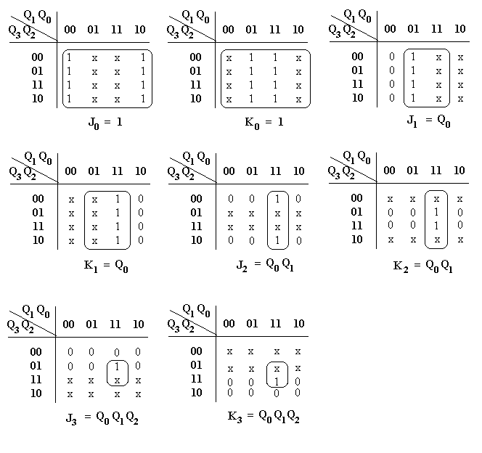
Implementare
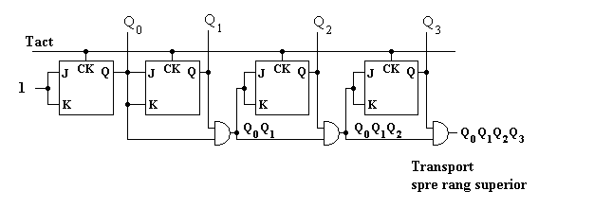
Fig.1. Implementare cu “transport serie”

În cazul implementării cu „transport serie” mai întâi se calculează produsul Q₀ Q₁, rezultatul este multiplicat cu Q₂ şi apoi rezultatul multiplicat mai departe cu Q₃ , ş.a.m.d.

T > T_{p CBB} + (n-2)T_{P} + T_{su} de unde se deduce f_{max1} = 1/T

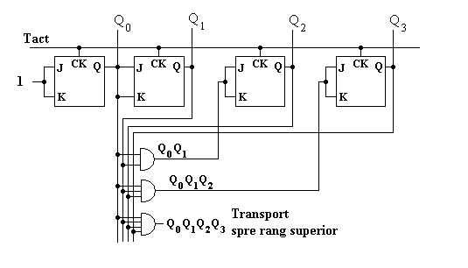
Fig.2. Implementare cu “transport paralel”

La implementarea cu transport paralel, produsele Q₀ , Q₀Q_{1 ,} Q₀Q₁Q₂ şi Q₀Q₁Q₂Q₃ sunt calculate simultan (paralel) de circuite SI distincte.
T > T_{p CBB} + T_{P} + T_{su} şi f_{max2} = 1/T

Rezultă f_{max2 >} f_{max1}

Numărător în sens invers
O abordare asemănătoare conduce la următoarele ecuaţii de implementare ale unui numărător în sens invers :
J₀ = K₀ = 1
J₁ = K₁ = /Q₀
J₂ = K₂ = /Q₀ /Q₁
J₃ = K₃ = /Q₀ /Q₁ /Q₂

Se poate verifica uşor următoarea generalizare:

J_{i} = K_{i} = produsul negatelor de la ieşirile precedente

Numărător reversibil
Numărătorul binar reversibil este un numărător binar care prin intermediul unei intrări de comandă poate să stabilească numărarea în sens direct – Count Up = CU sau numărarea în sens invers Count Down = CD. Intrarea notată CU/CD , activează cu nivel H numărarea directă şi cu nivel L numărarea inversă.

Implementarea prevede un MUX pentru fiecare bistabil – porţile 1, 2, şi 3 din fig.3. La o intrare a MUX-ului sunt pregătite ecuaţiile pentru numărarea directă (porţile notate 1) iar la cealaltă intrare sunt pregătite ecuaţiile pentru numărarea inversă- porţile 2.
Tactul se aplică la o bară comună pentru toate bistabilele.
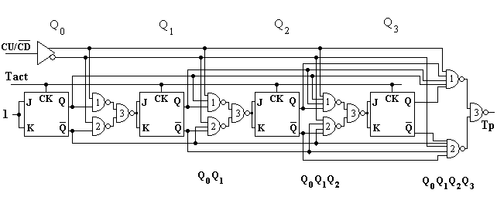
Fig.3. Numărător reversibil

În cazul în care se doreşte extinderea numărătorului la 8 biţi, etc., se prevede legarea în cascadă a mai multor astfel de numărătoare, fig.4. Tactul se va aplica la o bară comună; similar şi comanda CU/CD. Pentru a număra corect pe 8 biţi, 12, etc., ansamblul numărător de 4 biţi va avea o intrare Count Enable – CE - (nefigurată însă pentru circuitul din fig.3) şi ieşirea de transport, Tp, unde sunt furnizate produsele ieşirilor Q pregătite pentru numărarea directă- poarta 1 – şi cele pentru numărarea inversă – poarta 2.
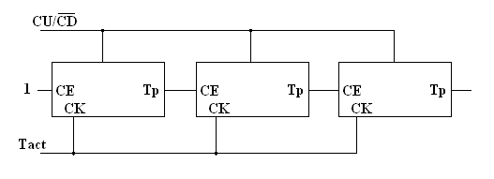
Fig.4. Legarea în cascadă a mai multor numărătoare

Numărător în cod BCD
- Diagrama de stări şi tabelul de adevăr are în vedere că se lucrează pe 4 biţi dar există numai 10 stări utile (de la 0000 la 1001); de la combinaţia 1001 numărătorul va reveni la starea 0000.
- Tabelul de adevăr este incomplet şi poate fi completat cu indiferent – în funcţie de minimizare s-ar putea să rezulte şi cicluri secundare de funcţionare;
- Numărătorul este cu intrare sigură în ciclul principal de funcţionare dacă prin proiectare se evită ciclurile de funcţionare nedorite.

2. Numărătorul 4192
În tehnologie TTL sunt fabricate mai multe tipuri de numărătoare. Dintre acestea, pentru exemplificare, vom analiza construcţia şi funcţionarea numărătoarelor 4192, 4193 (au construcţie şi funcţionare perfect asemănătoare):
- 4192 = numărător reversibil în cod BCD.
- 4193= numărător binar reversibil, de 4 biţi.

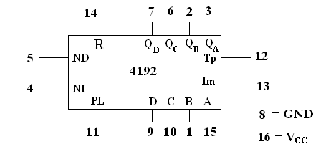
Fig.5. Numărător TTL 4192
Intrări:
      - ND – tact numărare directă, activ pe front crescător;
      - NI - tact numărare inversă, activ pe front crescător;
      - R - reset asincron activ pe 1;
      - /PL – tact de tip latch pentru încărcare paralel ( parallel load ), activ pe 0;
      - D, C, B, A - intrările paralel pentru cei 4 bistabili (D= MSB);
Ieşiri:
- Q - ieşiri paralel.
- TP - ieşire de transport pentru legarea în cascadă; este activă la numărarea directă;
- IM - ieşire de transport pentru legarea în cascadă; este activă la numărarea inversă (de aici şi denumirea de împrumut !!);

Construcţie:
- 4 bistabile de tip T , cu intrare de tact şi intrare de reset asincronă, prioritară, activă pe 0; funcţionarea intrării sincrone de tip T este uşor modificată, în sensul că aceasta este unificată cu cea a tactului Ck .
- 4 multiplexoare specifice unui numărător reversibil; şi acestea au o funcţionare uşor modificată, în sensul că o intrare este validată dacă cealaltă intrare este ţinută pe nivel 1;
- Numărătorul este proiectat să funcţioneze cu intrare automată în ciclul specific BCD;

Funcţionare
R | /PL | ND | NI | FUNCŢIUNE
1 | x | x | x | Reset asincron Q=0
0 | 0 | x | x | Parallel load , tip latch, activ pe 0 (tact la /PL)
0 | 1 |  | 1 | Numără direct; positive edge
0 | 1 |  | 0 | Nemodificat
0 | 1 | 1 |  | Numără invers; positive edge
0 | 1 | 0 |  | Nemodificat

Se remarcă:
prioritate 1- reset general (activ pe 1); asincron, se aplică direct pe intrările asincrone ale bistabilelor.
prioritate 2- încărcare paralel (tact tip latch activ pe 0, aplicat la /PL)
prioritate 3- numărare pe front crescător (validat prin aplicarea lui 1 la cealaltă intrare de numărare);

APLICAŢII

a.Conectarea în cascadă

Pentru extinderea numărătorului circuitul poate fi legat în cascadă fără a necesita nici un alt circuit exterior.
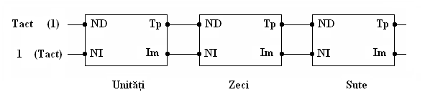
Fig.6. Legarea în cascadă

Evdent ansamblul va număra în cod BCD, fie direct fie invers, în funcţie de intrarea la care se aplică tact.

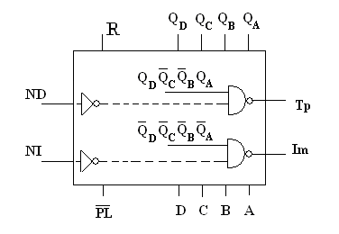
Fig.7. Tactul la ieşirile Tp şi Im

Funcţionarea ieşirilor de transport şi împrumut , fig.7., are loc astfel: tactul aplicat la intrarea ND se regăseşte şi la ieşirea de transport, trecut printr-o poartă SI validată de ieşirile Q corespunzătoare combinaţiei 1001 ( = 9 ) – fig.7.; în consecinţă, dacă se activează numărarea directă, atunci când circuitul ajunge la al 10-lea impus de tact acesta trece prin numărător şi se aplică la decada următoare, care va incrementa cu o unitate; circuitul SI de validare a transportului va introduce o mică întârziere între tactul aplicat primei decade şi cel de la decada a doua. Din acest punct de vedere, numărătorul are o funcţionare de numărător sincron în interiorul unei decade şi de numărător asincron între decade.

În cazul numărării inverse funcţionarea este similară, circuitul SI pentru ieşirea împrumut fiind validat de data aceasta de combinaţia 0000.

b. Circuit divizor de frecvenţă printr-un factor k ≠ 2^{n}

Circuitul divizor poate fi realizat în legătură cu numărarea directă sau inversă, fig.8..
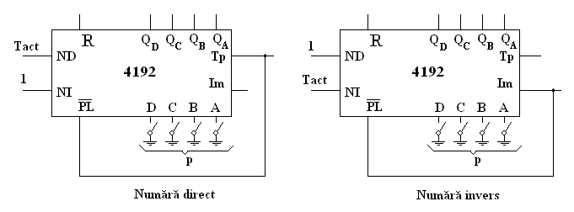
Fig.8. Circuit divizor de frecvenţă

La intrările paralele DCBA (din comutatoare sau prin orice alt mijloc) se aplică numărul p.

La numărarea directă circuitul va parcurge ciclul :

p → p+1 → p+2 ---- 9/p → p+1 → p+2 ---- 9/p → etc.

La numărarea inversă circuitul va parcurge ciclul :

p → p-1 → p-2 ---- 0/p → p-1 → p-2 ---- 0/p → etc.

Pentru a înţelege felul în care funcţionează circuitul divizor, vom face următoarele precizări (se urmăreşte varianta cu numărare directă):
- Circuitul începe numărarea de la combinaţia p;
- la aplicarea tactului sunt parcurse consecutiv combinaţiile p+1, p+2, etc.
- când se ajunge la combinaţia 9 (1001) , ultima din ciclul BCD tactul este reprodus la ieşirea Tp; ca urmare, prima jumătate a tactului (cât acesta este pe H) circuitul va sta în continuare în starea 9; apoi, când tactul basculează la nivel L, se activează intrarea /PL şi circuitul încarcă combinaţia p aplicată la intrările DCBA; în diagramă această stare (jumătate din tact în 9 şi jumătate în p) am notat-o cu 9/p.

La numărarea inversă, ieşirea Im selectează combinaţia 0 şi în consecinţă am folosit notaţia 0/p.

Problemă
1. Pentru circuitele din fig.8. calculaţi şi justificaţi factorul de divizare k în legătură cu numărul p încărcat la intrările paralele. ( la numărare directă k = 9-p ; la numărare inversă k = p).

Pentru un factor de divizare p>9 se vor lega în cascadă mai multe numărătoare, fig.9.
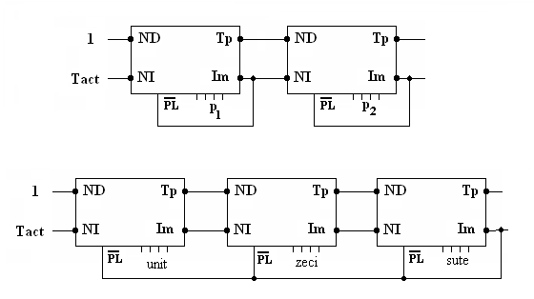
Fig.9. Legarea în cascadă pentru circuit divizor de frecvenţă

Dacă p se poate exprima ca produs p = p₂ p₂ atunci pot fi legate în cascadă un numărător divizor prin p₁ urmat de unul divizor prin p₂ .

Problemă
1. Implementaţi un numărător în cod BCD folosind circuite tip T . Numărătorul trebuie să fie cu intrare automată în ciclul principal de funcţionare.

2. Implementaţi un numărător în cod BCD folosind circuite tip D . Numărătorul trebuie să fie cu intrare automată în ciclul principal de funcţionare.

Temă pentru pregătirea lucrării
1. Se descarcă Data Sheets pentru numărătoare TTL şi CMOS.
2. Se analizează şi comentează facilităţile pe care le permit aceste circuite.
3. Se rezolvă problemele propuse în paragraful 3.
4. Se notează dispunerea pinilor pentru circuitele analizate

Desfăşurarea lucrării

1. Se studiază funcţionarea circuitelor basculante bistabile .
2. Se analizează funcţionarea circuitului 54/74-192 (Numărător BCD)
3. Se verifică pe montajul de testare funcţionarea circuitului 54/74-192
4. Se implementează şi verifică funcţionarea pentru legarea în cascadă şi circuit divizor printr-un factor p oarecare.
5. Pentru circuitele implementate la pct.4. se aplică tact exterior de frecvenţă f = 50 kHZ şi se vizualizează sincronizat la osciloscop semnalul de tact, semnalul de la ieşirea Q₁, apoi Q₂, etc.

